有限状态机说明
有限状态机(FSM, Finite State Machine)或有限状态自动机或简称状态机，是表示有限个状态在处于这些状态时及状态转换时的动作行为的数学模型。
有限状态机主要有3个特性，首先是离散的，即状态行为是不同的；然后是有限的，即状态的个数是有限的；最后是可互转，及状态间在一定的条件下是可以相互转换的。
有限状态机最核心部分是各个状态的行为和状态的互转控制。
抽象来说，有限状态机的输出(下一个状态)取决于过去输入部分和当前输入部分。一般来说，除了输入部分和输出部分外，有限状态机还含有一个具有“记忆”功能的寄存器，这个寄存器的功能是记忆有限状态机的内部状态，它们常被称为状态寄存器。在有限状态机中，过去输入部分决定了当前的状态，因此状态寄存器的的下一个状态与当前状态和当前输入有关。

有限状态机说明的主题：
有限状态机的设计
智能生物有限状态机的使用范例
有限状态机的设计
有限状态机是由各种状态及控制这些状态的控制器构成。各个状态的实现由两种，一种是面向对象的方法表现即状态类，另外一种是面向过程的方法及状态函数。我们服务端选择面向对象的C++，那么选择状态类的方法比较合适。
每个状态表现的行为是不同的，对不同输入条件状态转换也不同，因此状态类需实现各自状态下的行为表现和对不同输入条件的转换处理。
实现状态行为的做法有两种，一种实现在状态类中，另外一种是使用回调的方式。我们采用回调的方式降低状态类与业务逻辑的耦合。
状态类转换输入条件的处理也有两种做法，一种是由调用者在业务处理中显示转换状态，另外一种是将输入条件抽象成事件，然后注册每个状态需处理的事件及状态的转换，在逻辑处理中调用者只需发送事件即可。
状态行为一般包括在进入/退出/处于本状态的行为，设计CState为状态的实现类，因此在CState初始化Init时指定进入退出和处于态该状态回调的方法，并通过AddEvent方法添加自己状态需处理的事件及转换到的下一个状态。
CFSM为有限状态机的实现类，管理控制所有的状态并记录当前所处的内部状态(状态寄存器功能)，因此状态类CState的创建/销毁由CFSM管理比较合适。CFSM提供CreateState方法创建并向自己需管理的状态，在CFSM析构时自动将所有注册的状态类实例进行释放，不需用户自己调用，用户也无法自己释放。用户可以通过SetBeginState方法指定第一个开始状态，也可以在状态机过程中通过ResetBegin方法重新重开始状态执行。
有限状态机是为实体服务的，该实体可以是任何事物，CFSM通过SetEntity方法设置委托者实体。
因为CFSM是状态的控制器，因此所有状态的更新操作和事件处理入口分别是CFSM的Update和DealEvent方法。

智能生物有限状态机的使用范例
在智能生物的生命周期的中，其处于多种状态，如出生/巡逻/追击/攻击/死亡状态。不同的状态表现不同的行为，不同的行为处理触发不同的事件，不同的事件触发不同的状态转换。状态间的相互转换由有限状态机控制，以达到智能生物状态的自治即实现了AI功能。
每个状态表现的行为是不同的，如NPC在巡逻状态的表现行为是巡逻，在攻击状态表现的行为是攻击。对不同事件状态转换也不同，如在巡逻状态收到发现目标事件则转换到追击状态，在返回状态收到发现目标事件不进行状态转换。
智能生物的状态行也是包括在进入/退出/处于本状态的行为，则在生物创建各自状态时调用CState的Init方法指定进入退出和处于态该状态回调的方法，并通过AddEvent方法添加自己状态需处理的事件及转换到的下一个状态。如：
poBirthState为出生状态，DoEnterBirth为进入出生状态的表现方法，DoExitBirth为退出出生状态的表现方法，DoBirth为处于出生状态的表现方法，EET_MAX为最大处理事件数目。
CState* poBirthState = m_poFsm->CreateState();
CState* poPatrollingState = m_poFsm->CreateState();
poBirthState->Init(EET_MAX, &DoEnterBirth, &DoExitBirth, &DoBirth);
poBirthState->AddEvent(EET_INVINCIBLECLOSE, poPatrollingState);
如上示例，出生状态poBirthState和巡逻状态poPatrollingState是通过m_poFsm创建的， m_poFsm是有限状态机实现类CFSM的对象，是委托者智能生物的一个成员变量，用于管理各种可以相互转换的状态。
m_poFsm是委托者智能生物的一个成员变量，在创建智能生物时同时创建一个CFSM对象用于管理智能生物的自身对象。智能生物在初始化状态机时通过m_poFsm的SetEntity方法设置委托者为当前智能生物实例，如：m_poFsm->SetEntity(this);
智能生物在Update更新和处理智能生物发生的事件时直接调用m_poFsm的Update和DealEvent方法。
若要为某些特殊智能生物注册不同的状态及不同的状态转换流程，可在初始化智能生物的状态方法，重新注册自己想要的状态及处理事件，不需另外写新的状态类，因为CState与业务无关，能直接复用。
如下以NPC为例，假定某NPC有出生/巡逻/追击/攻击/逃跑/返回/死亡状态，状态之间的事件转换关系如下图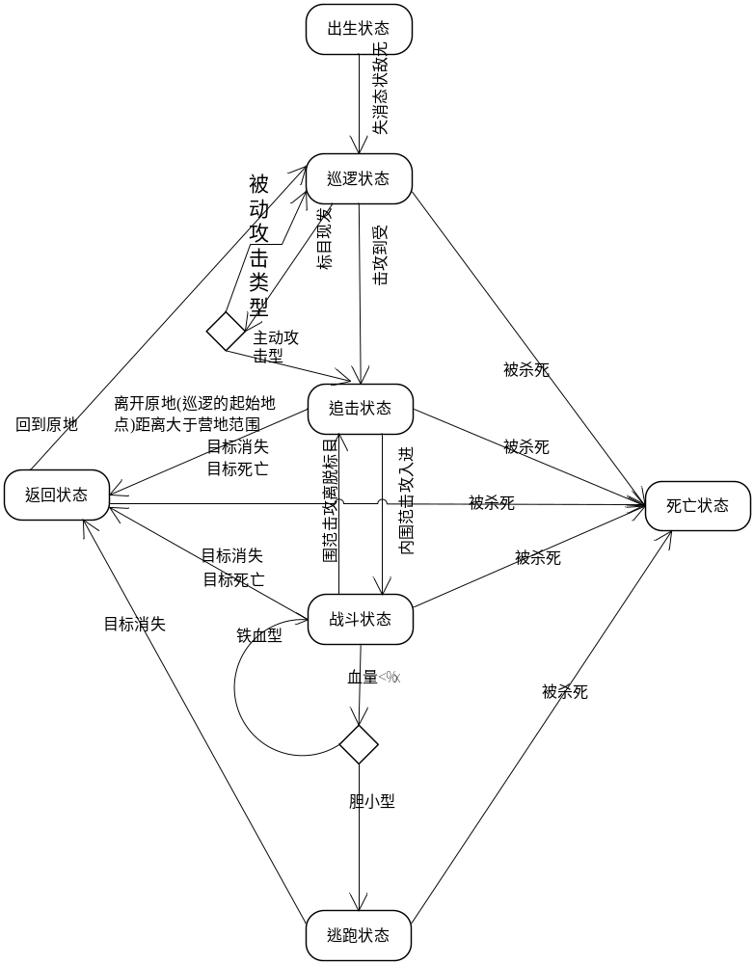

那么NPC初始化状态机InitState代码如下：

BOOL CNPC::InitState()
{
if(NULL == m_poFsm)
{
return FALSE;
}

CState* poBirthState = m_poFsm->CreateState();
CState* poPatrollingState = m_poFsm->CreateState();
CState* poChasingState = m_poFsm->CreateState();
CState* poAttackingState = m_poFsm->CreateState();
CState* poEscapingState = m_poFsm->CreateState();
CState* poReturningState = m_poFsm->CreateState();
CState* poDeadState = m_poFsm->CreateState();

poBirthState->Init(EET_MAX, &DoEnterBirth, &DoExitBirth, &DoBirth);
poBirthState->AddEvent(EET_INVINCIBLECLOSE, poPatrollingState);

poPatrollingState->Init(EET_MAX, &DoEnterPatroll, &DoExitPatroll, &DoPatrolling);
poPatrollingState->AddEvent(EET_TARGETAPPEAR, poChasingState);
poPatrollingState->AddEvent(EET_BEATTACKED, poChasingState);
poPatrollingState->AddEvent(EET_BEKILLED, poDeadState);

poChasingState->Init(EET_MAX, &DoEnterChase, &DoExitChase, &DoChasing);
poChasingState->AddEvent(EET_TARGETDISAPPEAR, poReturningState);
poChasingState->AddEvent(EET_ENTERATTACKINGRANG, poAttackingState);
poChasingState->AddEvent(EET_OUTOFTERRITORY, poReturningState);
poChasingState->AddEvent(EET_TARGETDEAD, poReturningState);
poChasingState->AddEvent(EET_BEKILLED, poDeadState);

poAttackingState->Init(EET_MAX, &DoEnterAttack, &DoExitAttack, &DoAttacking);
poAttackingState->AddEvent(EET_BEKILLED, poDeadState);
poAttackingState->AddEvent(EET_TARGETDEAD, poReturningState);
poAttackingState->AddEvent(EET_TARGETDISAPPEAR, poReturningState);
poAttackingState->AddEvent(EET_OUTATTACKINGRANG, poChasingState);
poAttackingState->AddEvent(EET_HPBEWARNED, poEscapingState);

poReturningState->Init(EET_MAX, &DoEnterReturn, &DoExitReturn, &DoReturning);
poReturningState->AddEvent(EET_BEATTACKED, poChasingState);
poReturningState->AddEvent(EET_BEKILLED, poDeadState);
poReturningState->AddEvent(EET_BACKHOME, poPatrollingState);

poEscapingState->Init(EET_MAX, &DoEnterEscape, &DoExitEscape, &DoEscaping);
poEscapingState->AddEvent(EET_TARGETDISAPPEAR, poReturningState);
poEscapingState->AddEvent(EET_BEKILLED, poDeadState);

poDeadState->Init(EET_MAX, &DoEnterDead, &DoExitDead, &DoDead);
poDeadState->AddEvent(EET_RELIVE, poBirthState);

m_poFsm->SetBeginState(poBirthState, EET_BIRTH);
m_poFsm->SetEntity(this);

return TRUE;
}

如在出生状态中检测到无敌时间到，则发EET_INVINCIBLECLOSE事件给FSM处理，如：
VOID CNPC::_DoBirth()
{
if(CheckInvincibleClose())
{
m_poFsm->DealEvent(EET_INVINCIBLECLOSE);
return;
}
if(ECS_INVINCIBLE != m_eCreatureState)
{
m_eCreatureState = ECS_INVINCIBLE;
m_oInvincibleStartTime = SDNow();
}
else
{
//do nothing
}
return;
}

